中考总复习：平面直角坐标系与一次函数、反比例函数
--知识讲解（基础）
责编：常春芳
【考纲要求】
⒈结合实例，了解常量、变量和函数的概念，体会“变化与对应”的思想；
⒉会确定函数自变量的取值范围，即能用三种方法表示函数，又能恰当地选择图象去描述两个变量之间的关系；
⒊理解正比例函数、反比例函数和一次函数的概念，会画他们的图象，能结合图象讨论这些函数的基本性质，能利用这些函数分析和解决有关的实际问题.

【知识网络】
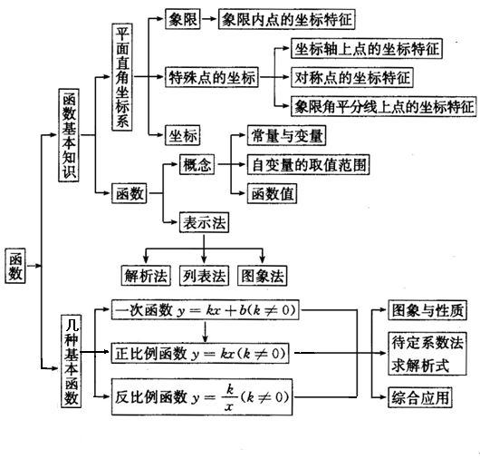

【考点梳理】
考点一、平面直角坐标系
1.平面直角坐标系
平面内两条有公共原点且互相垂直的数轴构成了平面直角坐标系，坐标平面内一点对应的有序实数对叫做这点的坐标.在平面内建立了直角坐标系，就可以把“形”（平面内的点）和“数”（有序实数对）紧密结合起来.
2．各象限内点的坐标的特点、坐标轴上点的坐标的特点
点P(x,y)在第一象限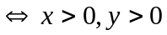；
点P(x,y)在第二象限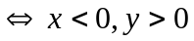；
点P(x,y)在第三象限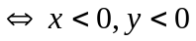；
点P(x,y)在第四象限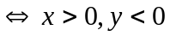；
点P(x,y)在x轴上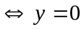，x为任意实数；
点P(x,y)在y轴上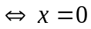，y为任意实数；
点P(x,y)既在x轴上，又在y轴上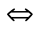x，y同时为零，即点P坐标为（0，0）.
3.两条坐标轴夹角平分线上点的坐标的特征
点P(x,y)在第一、三象限夹角平分线上x与y相等；
点P(x,y)在第二、四象限夹角平分线上x与y互为相反数.
4.和坐标轴平行的直线上点的坐标的特征
位于平行于x轴的直线上的各点的纵坐标相同；
位于平行于y轴的直线上的各点的横坐标相同.
5.关于x轴、y轴或原点对称的点的坐标的特征
点P与点p′关于x轴对称横坐标相等，纵坐标互为相反数；
点P与点p′关于y轴对称纵坐标相等，横坐标互为相反数；
点P与点p′关于原点对称横、纵坐标均互为相反数.
6.点P(x,y)到坐标轴及原点的距离
（1）点P(x,y)到x轴的距离等于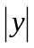；
（2）点P(x,y)到y轴的距离等于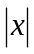；
（3）点P(x,y)到原点的距离等于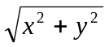.
要点诠释：
（1）注意：x轴和y轴上的点，不属于任何象限；
（2）平面内点的坐标是有序实数对，当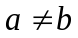时，（a，b）和（b，a）是两个不同点的坐标.
考点二、函数
1.函数的概念
设在某个变化过程中有两个变量x、y,如果对于x在某一范围内的每一个确定的值，y都有唯一确定的值与它相对应，那么就说y是x的函数，x叫做自变量.
2.自变量的取值范围
对于实际问题，自变量取值必须使实际问题有意义.对于纯数学问题，自变量取值应保证数学式子有意义.
3．表示方法
⑴解析法；⑵列表法；⑶图象法.
4．画函数图象
（1）列表：列表给出自变量与函数的一些对应值；
（2）描点：以表中每对对应值为坐标，在坐标平面内描出相应的点；
（3）连线：按照自变量由小到大的顺序，把所描各点用平滑的曲线连接起来.
要点诠释：
（1）在某一变化过程中，可以取不同数值的量叫做变量，数值保持不变的量叫做常量；
（2）确定自变量取值范围的原则：①使代数式有意义；②使实际问题有意义.

考点三、几种基本函数（定义→图象→性质）
1.正比例函数及其图象性质
（1）正比例函数：如果y=kx(k是常数，k≠0)，那么y叫做x的正比例函数．
（2）正比例函数y=kx（ k≠0)的图象：
过（0，0），（1，K）两点的一条直线．
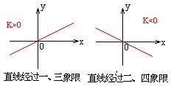
（3）正比例函数y=kx（k≠0)的性质
①当k＞0时，图象经过第一、三象限，y随x的增大而增大；
②当k＜0时，图象经过第二、四象限，y随x的增大而减小 .
2.一次函数及其图象性质
（1）一次函数：如果y=kx+b(k,b是常数，k≠0),那么y叫做x的一次函数．
（2）一次函数y=kx+b（k≠0)的图象
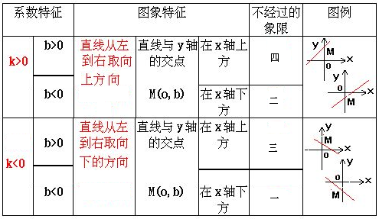
（3）一次函数y=kx+b（k≠0)的图象的性质
一次函数y＝kx＋b的图象是经过(0，b)点和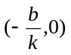点的一条直线．
①当k>0时，y随x的增大而增大；
②当k<0时，y随x的增大而减小．
要点诠释：
（1）当b=0时，一次函数变为正比例函数，正比例函数是一次函数的特例；
（2）确定一个正比例函数，就是要确定正比例函数定义式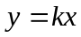（k0）中的常数k.
确定一个一次函数，需要确定一次函数定义式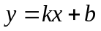（k0）中的常数k和b.
解这类问题的一般方法是待定系数法.
3.反比例函数及其图象性质
（1）定义：一般地，形如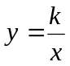（为常数，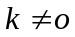）的函数称为反比例函数.
三种形式：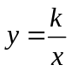(k≠0)或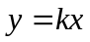(k≠0)或xy=k(k≠0).
（2）反比例函数解析式的特征：
①等号左边是函数，等号右边是一个分式.分子是不为零的常数（也叫做比例系数），分母中含有自变量，且指数为1；
②比例系数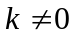；
③自变量的取值为一切非零实数；
④函数的取值是一切非零实数.
（3）反比例函数的图象
①图象的画法：描点法
列表（应以O为中心，沿O的两边分别取三对或以上互为相反的数）；
描点（由小到大的顺序）；
连线（从左到右光滑的曲线）.
②反比例函数的图象是双曲线，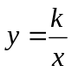（为常数，）中自变量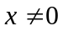，函数值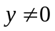，所以双曲线是不经过原点，断开的两个分支，延伸部分逐渐靠近坐标轴，但是永远不与坐标轴相交.
③反比例函数的图象是轴对称图形（对称轴是和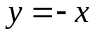）和中心对称图形（对称中心是坐标原点）.
④反比例函数（）中比例系数的几何意义是：过双曲线 （）上任意点引轴、轴的垂线，所得矩形面积为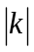.
（4）反比例函数性质：

反比例函数 | 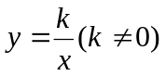
k的符号 | k>0 | k<0
图像 | 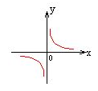 | 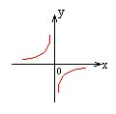
性质 | ①x的取值范围是x0，  y的取值范围是y0；  ②当k>0时，函数图像的两个分支分别  在第一、三象限.在每个象限内，y  随x 的增大而减小. | ①x的取值范围是x0，  y的取值范围是y0；  ②当k<0时，函数图像的两个分支分别  在第二、四象限.在每个象限内，y  随x 的增大而增大.

（5）反比例函数解析式的确定：
利用待定系数法（只需一对对应值或图象上一个点的坐标即可求出）
（6）“反比例关系”与“反比例函数”：
成反比例的关系式不一定是反比例函数,但是反比例函数中的两个变量必成反比例关系.
要点诠释：
（1）用待定系数法求解析式（列方程[组]求解）；
（2）利用一次（正比例）函数、反比例函数的图象求不等式的解集.

【典型例题】

类型一、坐标平面有关的计算
1． 已知点A(a，-5)，B(8，b)，根据下列要求确定a，b的值.
(1)A，B两点关于y轴对称；
(2)A，B两点关于原点对称；
(3)AB∥x轴；
(4)A，B两点都在一、三象限的角平分线上．
【思路点拨】
（1）关于y轴对称，y不变，x变为相反数；
（2）关于原点对称，x变为相反数，y变为相反数；
（3）AB∥x轴，即两点的纵坐标不变即可；
（4）在一、三象限两坐标轴夹角的平分线上的点的横纵坐标相等，即可得出a，b．
【答案与解析】
(1)点A(a，-5)，B(8，b)两点关于y轴对称，则a＝-8且b＝-5．
(2)点A(a，-5)，B(8，b)两点关于原点对称，则a＝-8且b＝5．
(3)AB∥x轴，则a≠8且b＝-5．
(4)A，B两点都在一、三象限的角平分线上，则a＝-5且b＝8．
【总结升华】 运用对称点的坐标之间的关系是解答本题的关键．在一、三象限角平分线上的点的横纵坐标相等，在二、四象限角平分线上的点的横纵坐标互为相反数．
举一反三：
【变式】已知点A的坐标为(-2，-1)．
(1)如果B为x轴上一点，且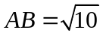，求B点的坐标；
(2)如果C为y轴上的一点，并且C到原点的距离为3，求线段AC的长；
(3)如果D为函数y＝2x-1图象上一点，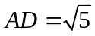，求D点的坐标．
【答案】
(1)设B(x，0)，由勾股定理得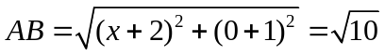．解得x₁＝-5，x₂＝1．
经检验x₁＝-5，x₂＝1均为原方程的解．
∴ B点的坐标为(-5，0)或(1，0)．
(2)设C(0，y)，∵ OC＝3，∴ C点的坐标为(0，3)或(0，-3)．
∴ 由勾股定理得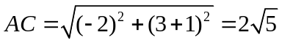；或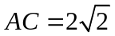．
(3)设D(x，2x-1)，AD＝，由勾股定理得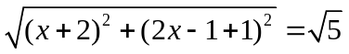．解得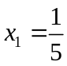，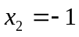．
经检验，，均为原方程的解．
∴ D点的坐标为(，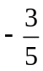)或(-1，-3)．

2．已知某一函数图象如图所示．
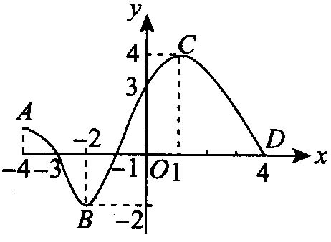
(1)求自变量x的取值范围和函数y的取值范围；
(2)求当x＝0时，y的对应值；
(3)求当y＝0时，x的对应值；
(4)当x为何值时，函数值最大；
(5)当x为何值时，函数值最小；
(6)当y随x的增大而增大时，求x的取值范围；
(7)当y随x的增大而减小时，求x的取值范围．
【思路点拨】
本题主要考查了函数图象的读图能力和函数与实际问题结合的应用．要能根据函数图象的性质和图象上的数据分析得出函数的类型和所需要的条件，结合实际意义得到正确的结论.
【答案与解析】
(1)x的取值范围是-4≤x≤4，y的取值范围是-2≤y≤4；
(2)当x＝0时，y＝3；
(3)当y＝0时，x＝-3或-1或4；
(4)当x＝1时，y的最大值为4；
(5)当x＝-2时，y的最小值为-2；
(6)当-2≤x≤1时，y随x的增大而增大；
(7)当-4≤x≤-2或1≤x≤4时，y随x的增大而减小．
【总结升华】本题主要是培养学生的识图能力．
举一反三：
【变式1】下图是韩老师早晨出门散步时，离家的距离y与时间x的函数图象．若用黑点表示韩老师家的位置，则韩老师散步行走的路线可能是( )
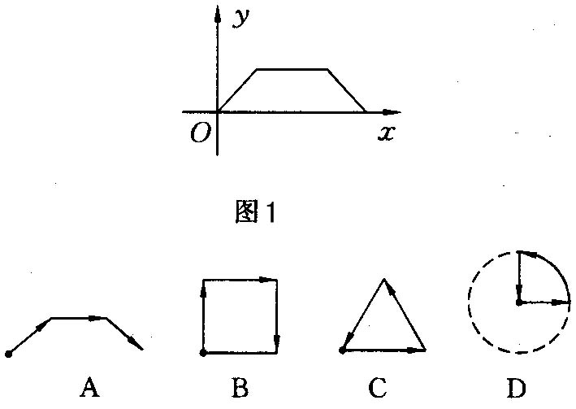
【答案】理解题意，读图获取信息是关键，由图可知某段时间内韩老师离家距离是常数，联想到韩老师是在家为圆心的弧上散步，分析四个选项知D项符合题意． 答案：D
【高清课程名称：平面直角坐标系与一次函数 高清ID号： 406069
关联的位置名称（播放点名称）：例1】
【变式2】下列图形中的曲线不表示y是x的函数的是( )．
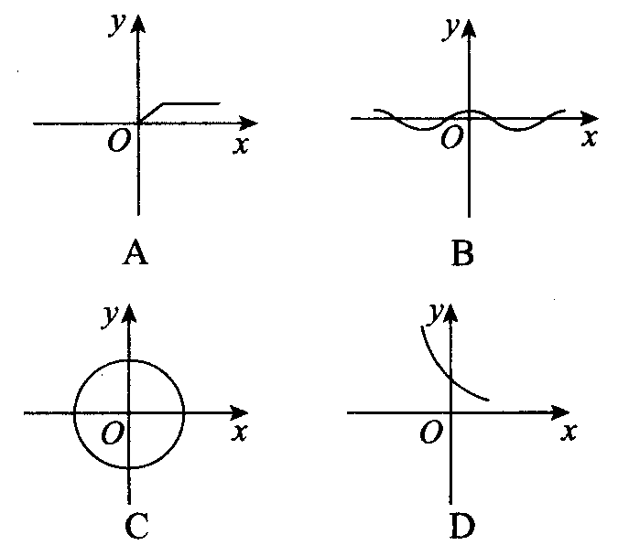
【答案】C.

类型二、一次函数
3．（2015•盘锦）盘锦红海滩景区门票价格80元/人，景区为吸引游客，对门票价格进行动态管理，非节假日打a折，节假日期间，10人以下（包括10人）不打折，10人以上超过10人的部分打b折，设游客为x人，门票费用为y元，非节假日门票费用y₁（元）及节假日门票费用y₂（元）与游客x（人）之间的函数关系如图所示．
（1）a= ，b= ；
（2）直接写出y₁、y₂与x之间的函数关系式；
（3）导游小王6月10日（非节假日）带A旅游团，6月20日（端午节）带B旅游团到红海滩景区旅游，两团共计50人，两次共付门票费用3040元，求A、B两个旅游团各多少人？
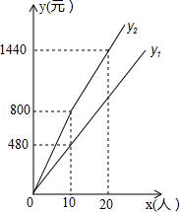
【思路点拨】（1）根据函数图象，用购票款数除以定价的款数，计算即可求出a的值；用第11人到20人的购票款数除以定价的款数，计算即可求出b的值；
（2）利用待定系数法求正比例函数解析式求出y₁，分x≤10与x＞10，利用待定系数法求一次函数解析式求出y₂与x的函数关系式即可；
（3）设A团有n人，表示出B团的人数为（50﹣n），然后分0≤n≤10与n＞10两种情况，根据（2）的函数关系式列出方程求解即可．
【答案与解析】
解：（1）由y₁图象上点（10，480），得到10人的费用为480元，
∴a=×10=6；
由y₂图象上点（10，800）和（20，1440），得到20人中后10人费用为640元，
∴b=×10=8；
（2）设y₁=k₁x，
∵函数图象经过点（0，0）和（10，480），
∴10k₁=480，
∴k₁=48，
∴y₁=48x；
0≤x≤10时，设y₂=k₂x，
∵函数图象经过点（0，0）和（10，800），
∴10k₂=800，
∴k₂=80，
∴y₂=80x，
x＞10时，设y₂=kx+b，
∵函数图象经过点（10，800）和（20，1440），
∴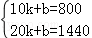，
∴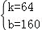，
∴y₂=64x+160；
∴y₂=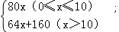；
（3）设B团有n人，则A团的人数为（50﹣n），
当0≤n≤10时，80n+48×（50﹣n）=3040，
解得n=20（不符合题意舍去），
当n＞10时，800+64×（n﹣10）+48×（50﹣n）=3040，
解得n=30，
则50﹣n=50﹣30=20．
答：A团有20人，B团有30人．
【总结升华】本题考查了一次函数的应用，主要利用了待定系数法求一次函数解析式，准确识图获取必要的信息并理解打折的意义是解题的关键，（3）要注意分情况讨论．
举一反三：
【高清课程名称：平面直角坐标系与一次函数 高清ID号： 406069
关联的位置名称（播放点名称）：例6】
【变式1】
(1)直线y＝2x+1向下平移2个单位，再向右平移2个单位后的直线的解析式是_____ ___.
(2)直线y＝2x+1关于x轴对称的直线的解析式是___ _____；
直线y＝2x+l关于y轴对称的直线的解析式是___ ______；
直线y＝2x+1关于原点对称的直线的解析式是____ _____．
(3)如图所示，已知点C为直线y＝x上在第一象限内一点，直线y＝2x+1交y轴于点A，交x轴于B，将直线AB平移后经过(3，4)点，则平移后的直线的解析式是__ ______．
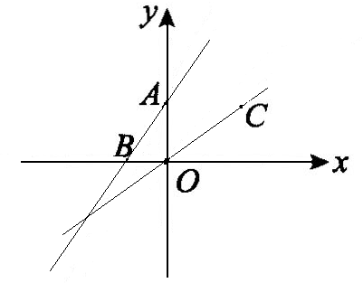
【答案】
(1)y＝2x-5；
(2)y＝-2x-1，y＝-2x+1，y＝2x-1；
(3)y＝2x-2．
【变式2】某地夏天旱情严重．该地10号、15号的人日均用水量的变化情况如图所示．若该地10号、15号的人均用水量分别为18千克和15千克，并一直按此趋势直线下降．当人日均用水量低于10千克时，政府将向当地居民送水．那么政府应开始送水的号数为( )
A．23 B．24 C．25 D．26
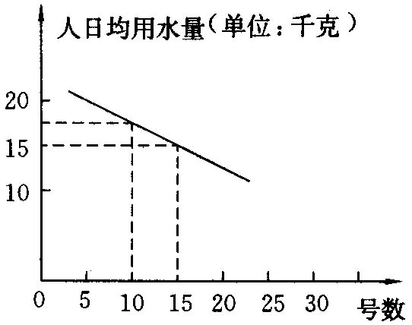

【答案】
解析：设图中直线解析式为y＝kx+b，
将(10，18)，(15，15)代入解析式得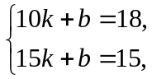
解得 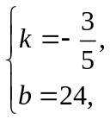 ∴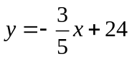．
由题意知，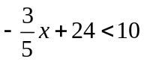，解得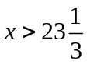，∴送水号数应为24．
答案：B

类型三、反比例函数
4．（2015•安顺）如图，在平面直角坐标系xOy中，一次函数y=kx+b的图象与反比例函数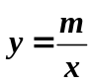的图象交于A（2，3）、B（﹣3，n）两点．
（1）求一次函数和反比例函数的解析式；
（2）若P是y轴上一点，且满足△PAB的面积是5，直接写出OP的长．
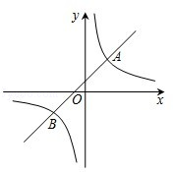
【思路点拨】
（1）用待定系数法即可确定出反比例函数解析式；再将B坐标代入反比例解析式中求出n的值，确定出B坐标，根据A与B坐标即可确定出一次函数解析式；
（2）如图所示，对于一次函数解析式，令x=0求出y的值，确定出C坐标，得到OC的长，三角形ABP面积由三角形ACP面积与三角形BCP面积之和求出，由已知的面积求出PC的长，即可求出OP的长．
【答案与解析】
解：（1）∵反比例函数的图象经过点A（2，3），
∴m=6．
∴反比例函数的解析式是y=，
∵B点（﹣3，n）在反比例函数y=的图象上，
∴n=﹣2，
∴B（﹣3，﹣2），
∵一次函数y=kx+b的图象经过A（2，3）、B（﹣3，﹣2）两点，
∴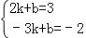，
解得：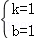，
∴一次函数的解析式是y=x+1；
（2）对于一次函数y=x+1，令x=0求出y=1，即C（0，1），OC=1，
根据题意得：S_{△ABP}=PC×2+PC×3=5，
解得：PC=2，
则OP=OC+CP=1+2=3或OP=CP﹣OC=2﹣1=1．
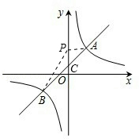
【总结升华】此题考查了一次函数与反比例函数的交点问题，涉及的知识有：待定系数法求函数解析式，坐标与图形性质，以及三角形的面积求法，熟练掌握待定系数法是解本题的关键．
举一反三：
【变式】已知正比例函数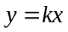（为常数，）的图象与反比例函数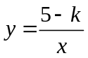（为常数，）的图象有一个交点的横坐标是2．
（1）求两个函数图象的交点坐标；
（2）若点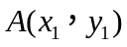，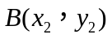是反比例函数图象上的两点，且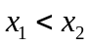，试比较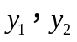的大小．
【答案】
（1）由题意，得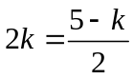，
解得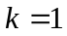．
所以正比例函数的表达式为，反比例函数的表达式为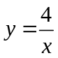．
解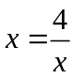，得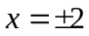．由，得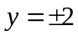．
所以两函数图象交点的坐标为（2，2），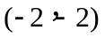．
（2）因为反比例函数的图象分别在第一、三象限内，
的值随值的增大而减小，
所以当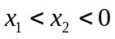时，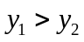．
当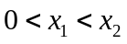时，．
当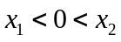时，因为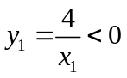，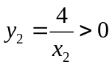，所以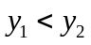．

类型四、函数综合应用
5．如图，直线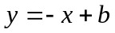（＞0）与双曲线（＞0）在第一象限的一支相交于A、B两点，与坐标轴交于C、D两点，P是双曲线上一点，且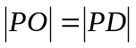.
（1）试用、表示C、P两点的坐标；
（2）若△POD的面积等于1，试求双曲线在第一象限的一支的函数解析式；
（3）若△OAB的面积等于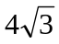，试求△COA与△BOD的面积之和.
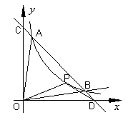
【思路点拨】
（1）根据直线的解析式求得点D的坐标，再根据等腰三角形的性质即可求得点P的横坐标，进而根据双曲线的解析式求得点P的纵坐标；
（2）①要求双曲线的解析式，只需求得xy值，显然根据△POD的面积等于1，即可求解；
②由①中的解析式可以进一步求得点B的纵坐标，从而求得直线的解析式，然后求得点B的坐标，即可计算△COA与△BOD的面积之和．
【答案与解析】
（1）C（0，），D（，0）
∵PO＝PD
∴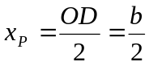，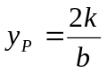
∴P（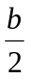，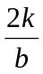）
（2）∵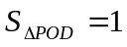，有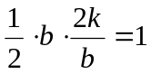，化简得：＝1
∴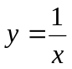（＞0）
（3）设A（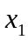，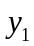），B（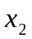，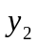），由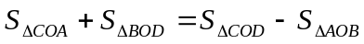得：
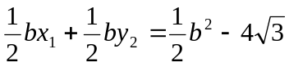，又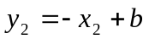得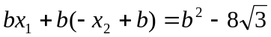，
即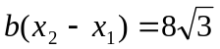得，再由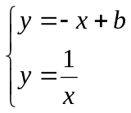得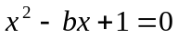，
从而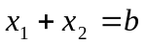，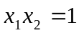，从而推出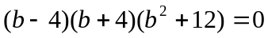，所以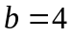.
故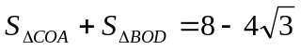
【总结升华】利用面积建立方程求解析式中的字母参数是常用方法.求两函数图像的交点坐标，即解由它们的解析式组成的方程组.
举一反三：
【变式1】如图所示是一次函数y₁＝kx+b和反比例函数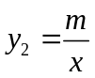的图象，观察图象写出y₁＞y₂时x的取值范围________．
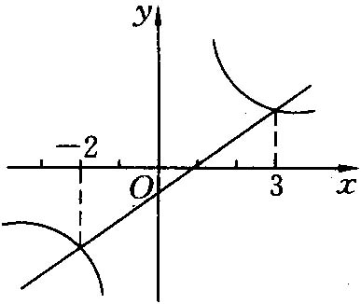
【答案】
利用图象比较函数值大小时，要看对于同一个自变量的取值，哪个函数图象在上面，哪个函数的函数值就大，当y₁＞y₂时，-2＜x＜0或x＞3．
答案：-2＜x＜0或x＞3
【变式2】已知函数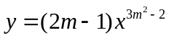，m为何值时，
(1)y是x的正比例函数，且y随x的增大而增大?
(2)函数的图象是位于第二、四象限的双曲线?
【答案】
(1)要符合题意，m需满足
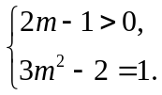 解得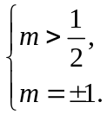
∴ m＝1．
(2)欲符合题意，m需满足
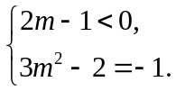 解得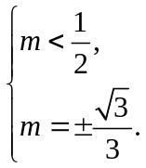
∴ 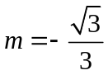．

6．已知直线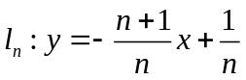(n是不为零的自然数)．当n＝1时，直线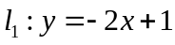与x轴和y轴分别交于点A₁和B₁，设△A₁OB₁(其中O是平面直角坐标系的原点)的面积为S₁；当n＝2时，直线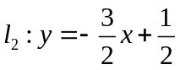与x轴和y轴分别交于点A₂和B₂，设△A₂OB₂的面积为S₂，…，依此类推，直线与x轴和y轴分别交于点A_{n}和B_{n}，设△A_{n}OB_{n}的面积为S_{n}．
(1)求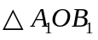的面积S₁；
(2)求S₁+S₂+S₃+…+S₆的面积．
【思路点拨】
此题是一道规律探索性题目，先根据函数解析式的通项公式得出每一个函数解析式，画出图象，总结出规律，便可解答．
【答案与解析】
解：直线，∴ 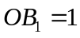，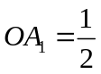．
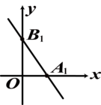
（1）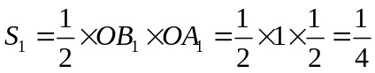．
（2）由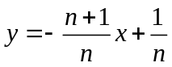得，
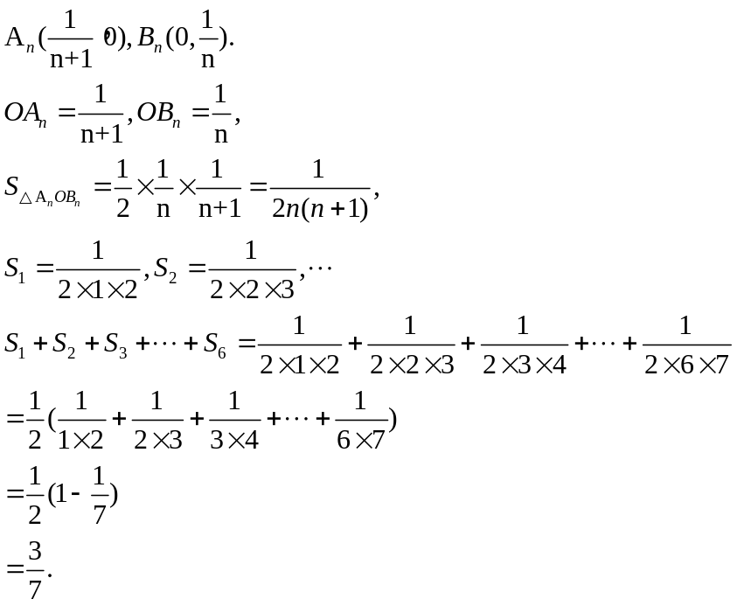
【总结升华】借助直觉思维或对问题的整体把握运用归纳、概括、推理等思想获得合理的猜测．

